Ақпарат
Наурыз мерекесі – Ұлы даланың ұлық мейрамы. Бұл мереке қаһарлы қыстан қысылып шыққан қалың халықты жаңа жылға, жаңа көктемге, жаңа үмітке жетелейтін мереке, көңілдерге қуаныш сыйлап, шаттыққа бөлейтін шара.Осы мереке қарсаңында мектеп парламенті «Қайырымды Ұлт» акциясын 14.03.23 күні ұйымдастырды.Іс-шараның мақсаты – ұлттық мерекенің жалпы рухын қолдау, қала тұрғындары мен қонақтарына жағымды көңіл-күй сыйлау.Оқушыларымыз қаланың тұрғындары көп жүретін жерлерге барып, ыстық та дәмді бауырсақтарды таратты.Наурыз мерекесі қарсаңында көңіл - күй сыйлады.
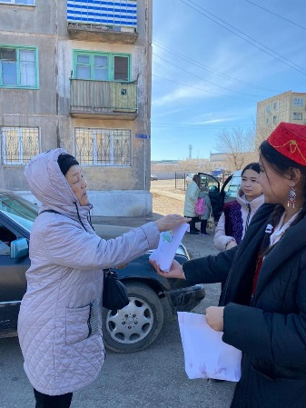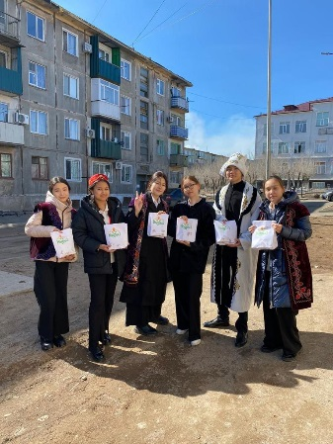
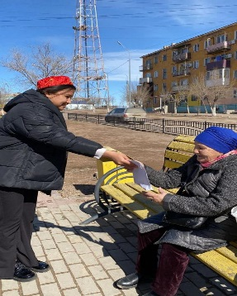

Информация
Праздник Наурыз-праздник Великой степи. Этот праздник-праздник, который вдохновляет на Новый год, новую весну, новую надежду, приносит радость и радость людям, пережившим суровую зиму.В преддверии этого праздника школьный парламент организовал акцию "милосердная нация"14.03.23.Цель мероприятия-поддержать общий дух национального праздника, подарить жителям и гостям города позитивное настроение.Наши ученики посетили места с большим количеством жителей города и раздали горячие и вкусные рогалики.В преддверии праздника Наурыз подарили настроение.

